Relación 2 DML

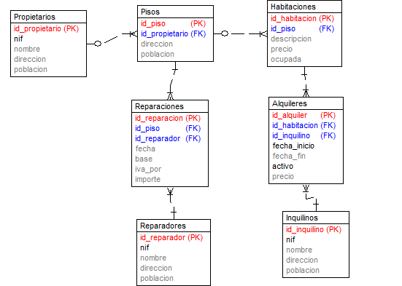

SUBCONSULTA DE LISTA Y SUBCONSULTA ESCALAR
- Muestra los pisos que cuestan más que el piso con id igual a 4.
- Muestra los propieatrios que son de la misma poblacion que el repartidor de la reparación con id = a 5.
- Muestra para la tabla RDB$DATABASE, el nombre del propietarios con id 1, el nombre del repartidos con id = 1 y la fecha de la primera reparación del segundo al primero.
- Muestra en nombre del tercer propietario con id = 3 y el nombre del tercer propietario ordenado por nombre.
- Muestra las reparaciones de clientes de la primera población ordenada alfabeticamente.

PREDICADOS EXISTENCIALES
- Datos de las reparaciones de propietarios archidoneses. Hacedlo con in, exists, join, =any
- Nif y nombre de los reparadores que son inquilinos (por nif). Hacedlo con in, exists, join, =any
- Mostrar el nombre de los inquilinos archidonaes con sus alquileres. Hacedlo con in, exists, join, =any
- Mostrar los pisos de propietarios archidoneses que no tienen reparaciones en los último 2 años. Hacedlo con in, exists y join
- Mostrar los datos de los pisos que se han alquilado este año y son de una población donde no hay reparador. Hacedlo con in, exists y join
- Mostrar los dos primeros nombre de las reparadores ordenados por id que no son de Antequera y que no han reparado en el presente año. Hacedlo con in, exists y join
- Muestra los datos de los propieatarios a los que no se le ha reparado nada en sus pisos.
- Muestra los datos de los clientes que han comprado alguna pieza por la que han pagado más de 25€. (haced las dos condiciones con in, exists y con join).
- Muestra los datos de los inquilinos que tiene un alquileres superior a 200 e inferiores a 100. de los dos tipos.

- Muestra las parejas nombre del propietario que no tiene piso junto al nombre del reparador que no ha reparado.
- Muestra el nombres de propietario y reparador donde ambos son de la misma población y no existen reparaciones entre ellos.
- Muestra los datos de nuestro propietario más antiguo por la fecha de inicio de sus alquileres. (puede haber varios)
- Muestra los datos de nuestro último propietario por fecha de inicio de alquiler. (puede haber varios)

DIFERENCIA
- Habitaciones que no se han alquilado.
- Pisos con habitaciones alquiladas en el 2022 y no en el 2023 (por fecha de inicio)
- Inquilinos sin alquileres con ficha final posterior a la actual.
- Datos completos de pisos con reparaciones y sin alquileres
- Pisos que se alquilado y aún no se han reparado.
- Propietarios sin pisos y sin reparaciones.

